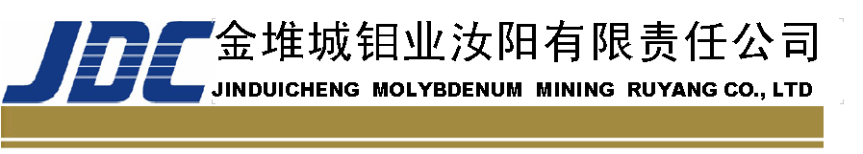

铁精矿竞价销售邀请函

Xxxx 有限公司：
我公司拟进行2022年7月-2023年6月期间铁精矿产品竞价销售，现诚邀贵公司参与。具体事项如下说明：
一、 竞价时间及地点
时间：2022 年 月 日（星期 ） 时 分（如有变动，另行通知）；
地点： 金堆城钼业汝阳有限责任公司一楼会议室。
二、证明资料文件
（一）企业营业执照复印件、开户行信息资料、竞价保证金缴转账证明均需加盖企业公章。
（二）企业法人证明及授权书（含身份证明）。
三、业务联系方式
联系人：金堆城钼业汝阳有限责任公司招标办
联系电话：韩经理0379-68083771 18120398100
特此致函。
金堆城钼业汝阳有限责任公司
招标管理办公室
2022-6-29
竞价相关事项说明

一、竞价人资质要求
1、竞价人经营范围必须包含有金属矿石销售等。
2、企业资信良好。竞价人若被“信用中国”网站（www.creditchina.gov.cn）列入失信被执行人、重大税收违法案件当事人名单的投标人将被拒绝参加。
3、参与邀请单位在竞价会议开始前2小时须缴纳10万元保证金。竞价完成后，中标单位竞价保证金转为履约保证金，未中标单位竞价保证金在五个工作日内退还。
二、竞价销售时间、数量、品位
本次竞价销售产品为我公司2022年7月至2023年6月期间生产的全部铁精矿产品，数量约为22万吨（湿基），品位约在58%-62%之间。
三、基准价确定
（一） 本次竞价底价为当周（周一至周日）普氏62%指数均价乘以当周平均汇率减去20元作为62%品位铁精矿的竞价销售底价其中：
1、品位在60%以上（含60%品位）每个品位20元。
2、品位在58%-60%（含58%品位）每个品位30元。 3、品位58%以下每个品位50元。

（二）以上价格均为干基、含税价格。
四、竞价报价方式
1、竞价人在现场报价。
2、参与竞价单位每次加价最小单位为5元的整数倍。
五、合作厂商数量
根据报价，在同价标准情况，选择3家单位作为年度合作单位。
六、其他要求
1、参与本次竞价的中标单位须缴纳100万元作为履约保证金（不可充抵货款），以确保在合同执行过程中无任何违约行为，在合同执行完成后无息退还。
2、货物由中标单位自提，且均匀拉运，每月按照最终确定合同数量上报需求计划。

